113學年第2學期高二【彈性課程】改選說明
一、113-2高二彈性課程開課人數一覽表：
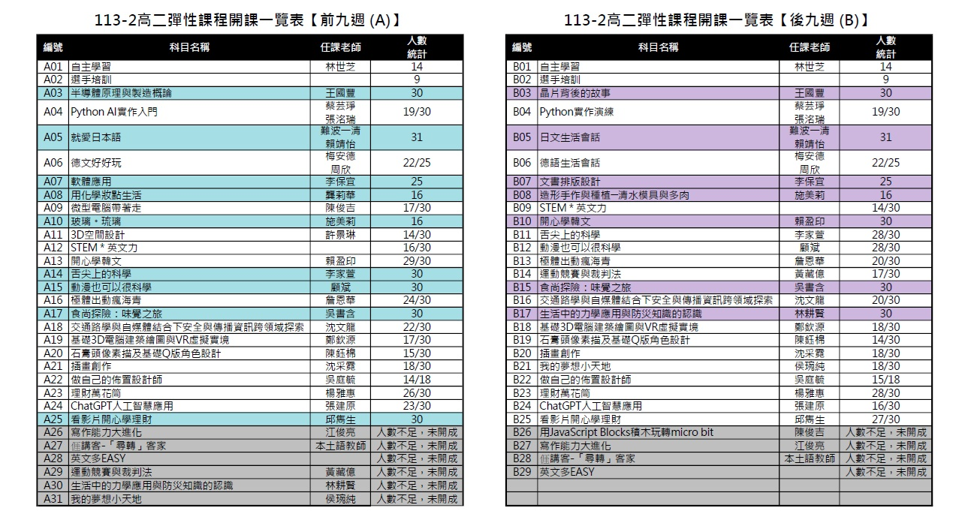
二、說明與注意事項：
(一)被列為「系統選配」的原因
1.前九、後九課程不可相同(因為都上一樣的課程)，相同者其一由系統選配。
2.原選課程不足12人，該課程與其他(較多人選的)課程合併。
3.選課截止前未完成選課者。
(二)符合「改選資格」者所選課程為「系統選配」，或「教師建議」者，始符合「改選」資格。
(三)「改選」申請注意事項
1.若同學們覺得可以接受「系統選配」課程，請直接在選課單上簽名確認。
2.欲申請改選者，請填寫下列申請書；符合申請資格者改選，會出現課程名額出入的情形，因此請每位改選同學填妥「5個志願」，並於12月11日(三)前繳交申請書至教務處課務組，由教學組依其志願安排課程。
3.若所填5個志願均過於熱門，無法順利成功選入，則由課務組長保有最後課程分配之裁量權。
113學年第2學期 高二【彈性課程】 改選單

本學期申請時間：請於即日起至113年12月11日(三)前完成本表格填寫及核章後，送交教務處課務組，完成改選申請手續。
班級 |  |  | 學號 |  |  |  | 姓名
113-2高二彈性課程異動申請
系統挑選課程 |  | AorB |  |  | 志願序 | 改選課程  (想要改選成什麼課) |  |  | 備註
 |  | A  前九 |  |  | 1
 |  |  |  |  | 2
 |  |  |  |  | 3
 |  |  |  |  | 4
 |  |  |  |  | 5
 |  | B  後九 |  |  | 1
 |  |  |  |  | 2
 |  |  |  |  | 3
 |  |  |  |  | 4
 |  |  |  |  | 5
申請者簽名
課諮師或科主任簽章
課務組簽章

#本改選申請表可至113-2彈性課程網頁下載

